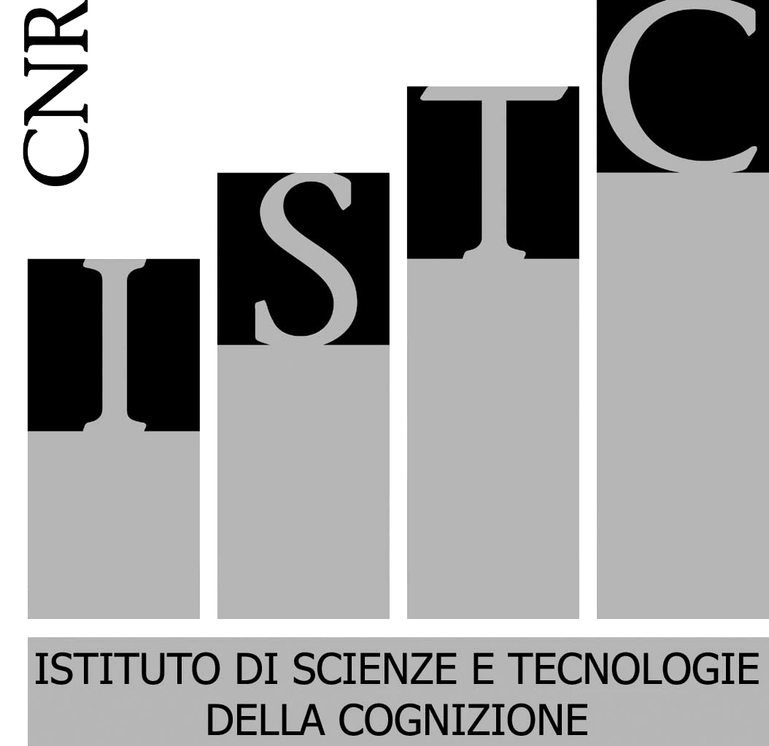

CONSIGLIO NAZIONALE DELLE RICERCHE

ISTITUTO DI SCIENZE E TECNOLOGIE DELLA COGNIZIONE

Via San Martino della Battaglia, 44 - 00185 ROMA

Provvedimento N° 20/2013

Oggetto: Provvedimento di RETTIFICA BANDO ASSEGNO N° 199/2013.

IL DIRETTORE

- Visto il bando N° ISTC-AdR-199-2013-CT del 15/04/2013 pubblicato sul sito internet del CNR.
- Considerata l’opportunità di rettificare i riferimenti contenuti nel medesimo bando, art. 4 data scadenza.

DISPONE
Che all’Art. 4, riga 4ª, la data scadenza che erroneamente recita:
“03/05/2013”

sia così modificata:

Art. 4, riga 4ª, data scadenza: 22/05/2013
Restano invariate tutte le altre disposizioni riportate nel Bando.

Roma 16/04/2013

Prot. 0001317
IL DIRETTORE
Dott. Rosario Falcone

